Backend de UNAB GO!: API REST para la Vida Universitaria
de la Universidad Autónoma de Bucaramanga

Primera Entrega: Propuesta y Arquitectura

Juan Sebastián Lizcano Jaimes
Miguel Angel Hernandez Quintero
Juan Alejandro Sierra Rincon

Facultad de Ingeniería, Universidad Autónoma de Bucaramanga
Desarrollo y Arquitectura Backend
MSc. Feisar Moreno
3 de noviembre de 2026
Backend de UNAB GO!: API REST para la Vida Universitaria de la Universidad Autónoma de Bucaramanga
UNAB GO! es una aplicación móvil para Android, desarrollada en Kotlin, que reúne en un solo lugar los servicios académicos, institucionales y de bienestar que un estudiante de la Universidad Autónoma de Bucaramanga (UNAB) usa cada semana: horario con recordatorios, calculadora de notas según el Reglamento Estudiantil, mapa en vivo de los buses de las Rutas UNAB, avisos, oferta académica y un asistente con inteligencia artificial llamado Banu. La aplicación ya existe y funciona; hoy guarda los datos académicos solo en el teléfono y cuenta con un servidor ligero que protege las claves de la inteligencia artificial y entrega la posición de los buses.
Este documento presenta la propuesta y la arquitectura del backend que se construirá como proyecto final de la asignatura. El backend convierte a UNAB GO! en un sistema multiusuario con cuentas, tres roles con permisos distintos, una base de datos relacional y una API REST que la aplicación móvil consumirá como su capa de presentación. El documento describe el dominio de negocio, los actores y roles, el esquema de datos, las APIs externas que se integrarán y los endpoints REST previstos.

Descripción del Dominio de Negocio

Planteamiento del Problema
La información y los servicios que un estudiante de la UNAB necesita están repartidos en más de nueve canales: el sitio web institucional, miportalU, la plataforma TEMA, Cosmos, la biblioteca, el carné digital, Bienestar Universitario, UNAB Radio y el Reglamento Estudiantil en PDF. El estudiante no recibe avisos antes de sus clases, calcula a mano la nota que necesita para aprobar con reglas que pocos conocen (por ejemplo, que la nota final se registra en décimas sin aproximar), no sabe dónde va el bus entre sedes y se entera tarde de los avisos de las dependencias porque se pierden en las redes sociales.
Las dependencias tienen el problema inverso: Bienestar, Comunicaciones y Transporte no cuentan con un canal propio para llegar al teléfono del estudiante con un aviso oportuno, y la información que publican (preguntas frecuentes, rutas, horarios) queda dispersa y desactualizada. En una encuesta a 50 estudiantes, después de probar la aplicación, 48 (96 %) respondieron que la usarían y los 50 (100 %) la consideraron necesaria en la UNAB.

Justificación del Sistema
La versión actual de UNAB GO! resuelve la experiencia del estudiante en un solo teléfono, pero no puede crecer sin un backend. Se necesita un sistema del lado del servidor por cinco razones:
- Cuentas y sincronización: el horario, las materias y las notas se pierden si el estudiante cambia de teléfono; con el backend quedan respaldados y disponibles en cualquier dispositivo.
- Gestión de contenidos por roles: las dependencias deben publicar avisos y mantener las preguntas frecuentes de Banu sin que haya que publicar una nueva versión de la aplicación.
- Notificaciones: al publicar un aviso, el backend envía la notificación push a los estudiantes.
- Integración centralizada: el GPS de los buses y la inteligencia artificial se consultan una sola vez desde el servidor y se reparten entre todos los usuarios, con caché y sin exponer credenciales en el teléfono.
- Seguridad y privacidad: el acceso a cada recurso se controla por rol y por propiedad, conforme a la Ley 1581 de 2012 de protección de datos personales (Congreso de la República de Colombia, 2012).

Reglas de Negocio
El sistema no es un CRUD trivial porque cada operación aplica reglas propias del dominio universitario:
- Notas según el Reglamento Estudiantil (Universidad Autónoma de Bucaramanga, 2019): la nota final se registra en unidades y décimas sin aproximar (Art. 39), cada corte debe tener al menos dos notas (Art. 44), los pesos de los cortes de una materia no pueden superar el 100 % y el sistema calcula el promedio, lo acumulado y la nota que falta para aprobar con 3,0.
- Horario sin choques: un estudiante no puede registrar dos bloques de clase que se crucen el mismo día.
- Estado de los buses: a partir de dos reportes del GPS se calcula si cada bus está en movimiento (velocidad y rumbo), detenido, en servicio o estacionado, y cuál es la sede más cercana; los reportes de más de 5 minutos (30 si el bus está apagado) se descartan.
- Avisos con ciclo de vida: un aviso nace como borrador, se publica y al publicarse dispara una sola notificación push.
- Respuestas verificadas de Banu: las preguntas frecuentes vigentes responden sin inteligencia artificial; cuando se usa la IA, toda cifra de la respuesta debe existir en la fuente oficial y, si un modelo falla, se pasa al siguiente.
- Autorización por propiedad: un estudiante solo ve y modifica sus propias materias; un gestor solo edita sus avisos; el administrador gestiona usuarios, pero no lee las notas de los estudiantes.

Arquitectura y Tecnología Propuesta
Se usará Kotlin con el framework Ktor (JetBrains, s. f.-a), porque el servidor de UNAB GO! ya está escrito en Kotlin y comparte con la aplicación Android un módulo común (Kotlin Multiplatform) con los modelos de datos, la lógica de notas y el lector del GPS. Así el backend y la aplicación móvil no pueden quedar desalineados. Cada requisito técnico del curso tiene un equivalente directo, como muestra la Tabla 1.
La arquitectura es en capas: las rutas y controladores reciben la petición y la validan; los servicios de dominio aplican las reglas de negocio; los repositorios acceden a la base de datos mediante el ORM; y los servicios de integración encapsulan las llamadas a las APIs externas. Ningún controlador ni modelo hace llamadas HTTP directas.

Tabla 1
Equivalencia entre los Requisitos del Curso en Laravel y su Implementación en Kotlin con Ktor
Requisito del curso (Laravel) | Implementación en el backend de UNAB GO!
PHP y Laravel | Kotlin 2.2 y Ktor 3.3 sobre la JVM 21
ORM Eloquent con $fillable y relaciones | Exposed, el ORM de JetBrains (s. f.-b): entidades con relaciones uno a uno, uno a muchos y muchos a muchos; la asignación masiva se controla con objetos de transferencia (DTO)
Migraciones | Flyway (Redgate, s. f.): archivos SQL versionados (V1__crear_roles.sql…)
Factories y DatabaseSeeder | Fábricas con datos de prueba (Datafaker) y DatabaseSeeder.kt; la tarea dbFreshSeed equivale a migrate:fresh --seed
Laravel Sanctum | Tokens personales propios: se entrega un token aleatorio y en la tabla access_tokens solo se guarda su huella SHA-256; plugin Authentication (bearer) de Ktor
Gates y Policies | Clases Policy (SubjectPolicy, AnnouncementPolicy, FaqPolicy) y verificación de rol por grupo de rutas
Controladores API | Un controlador por recurso (AuthController, SubjectController, AnnouncementController…)
FormRequest | Clases de solicitud validadas con el plugin RequestValidation de Ktor y mensajes de error en español
Service Layer | Paquete services: GpsFeedService, AiGatewayService, PushNotificationService, UnabWebService
.env y config/services.php | Variables de entorno documentadas en .env.example y leídas por ServerConfig.kt
PHPUnit con SQLite en memoria | JUnit con testApplication de Ktor y base de datos H2 en memoria; Flyway migra en cada prueba
Http::fake() | MockEngine del cliente de Ktor para simular las APIs externas sin internet
Exención CSRF en webhooks | No aplica: la API no usa cookies de sesión; el webhook se valida con firma HMAC
Frontend | Aplicación Android nativa en Kotlin con Jetpack Compose, ya construida
Nota. Los motores de base de datos previstos son PostgreSQL en producción y H2 en memoria para las pruebas.

Especificación de Actores y Roles
El sistema maneja tres roles. Cada usuario tiene exactamente un rol (relación de la tabla users con la tabla roles) y cada petición autenticada lleva un token que identifica al usuario. Además, algunos recursos públicos (programas, buses en vivo, avisos publicados y la consulta a Banu con límites estrictos) se pueden consultar sin iniciar sesión, por ejemplo por un aspirante; ese acceso no es un rol, sino la ausencia de sesión.
Tabla 2
Roles del Sistema y Responsabilidades
Rol | Quién es | Qué puede hacer
Estudiante (usuario final) | Estudiante con correo institucional @unab.edu.co. Se registra por sí mismo o entra con su cuenta de Google institucional. | Gestionar su perfil, sus materias, su horario y sus notas; consultar el resumen de notas; guardar rutas de bus favoritas; ver los buses en vivo; leer avisos; preguntar a Banu.
Gestor (dependencia) | Funcionario de Bienestar, Comunicaciones o Transporte. El administrador le asigna el rol. | Crear, publicar, editar y retirar sus avisos (con notificación push); administrar las preguntas frecuentes de Banu; mantener las rutas y paradas de los buses.
Administrador | Responsable técnico del sistema. | Listar usuarios, cambiar roles, activar o desactivar cuentas; sincronizar el catálogo de programas desde unab.edu.co; editar o retirar cualquier aviso o pregunta frecuente.
Nota. El administrador no puede leer las materias ni las notas de los estudiantes (principio de mínimo privilegio).
Tabla 3
Matriz de Permisos por Recurso
Recurso y acción | Sin sesión | Estudiante | Gestor | Administrador
Consultar programas académicos | Sí | Sí | Sí | Sí
Sincronizar programas desde unab.edu.co | No | No | No | Sí
Ver buses en vivo y rutas | Sí | Sí | Sí | Sí
Editar rutas y paradas | No | No | Sí | Sí
Guardar rutas favoritas | No | Propias | Propias | Propias
Leer avisos publicados | Sí | Sí | Sí | Sí
Crear y publicar avisos | No | No | Sí | Sí
Editar o retirar avisos | No | No | Propios | Todos
Preguntar a Banu | Con límite | Sí | Sí | Sí
Administrar preguntas frecuentes | No | No | Sí | Sí
Materias, horario y notas | No | Propias | No | No
Ver y editar el perfil | No | Propio | Propio | Propio
Usuarios y roles | No | No | No | Sí
Nota. «Propias» significa que la política de autorización compara el dueño del recurso con el usuario del token; si no coinciden, la API responde 403 Forbidden.
La autorización se aplica en dos niveles. Primero, cada grupo de rutas exige un rol (por ejemplo, las rutas /api/v1/admin solo admiten administradores). Segundo, las políticas revisan la propiedad del recurso: SubjectPolicy permite ver o modificar una materia solo a su dueño, y AnnouncementPolicy permite editar un aviso a su autor o a un administrador.

Diseño del Esquema de Datos
El esquema tiene 13 modelos y 2 tablas intermedias en PostgreSQL. Incluye relaciones uno a uno (usuario y perfil de estudiante), uno a muchos (por ejemplo, materia y bloques del horario) y muchos a muchos (rutas y paradas, y usuarios y rutas favoritas). Las Figuras 1 y 2 muestran el diagrama relacional y la Tabla 4 resume las relaciones.
Figura 1
Diagrama Relacional de Usuarios, Perfiles y Gestión Académica
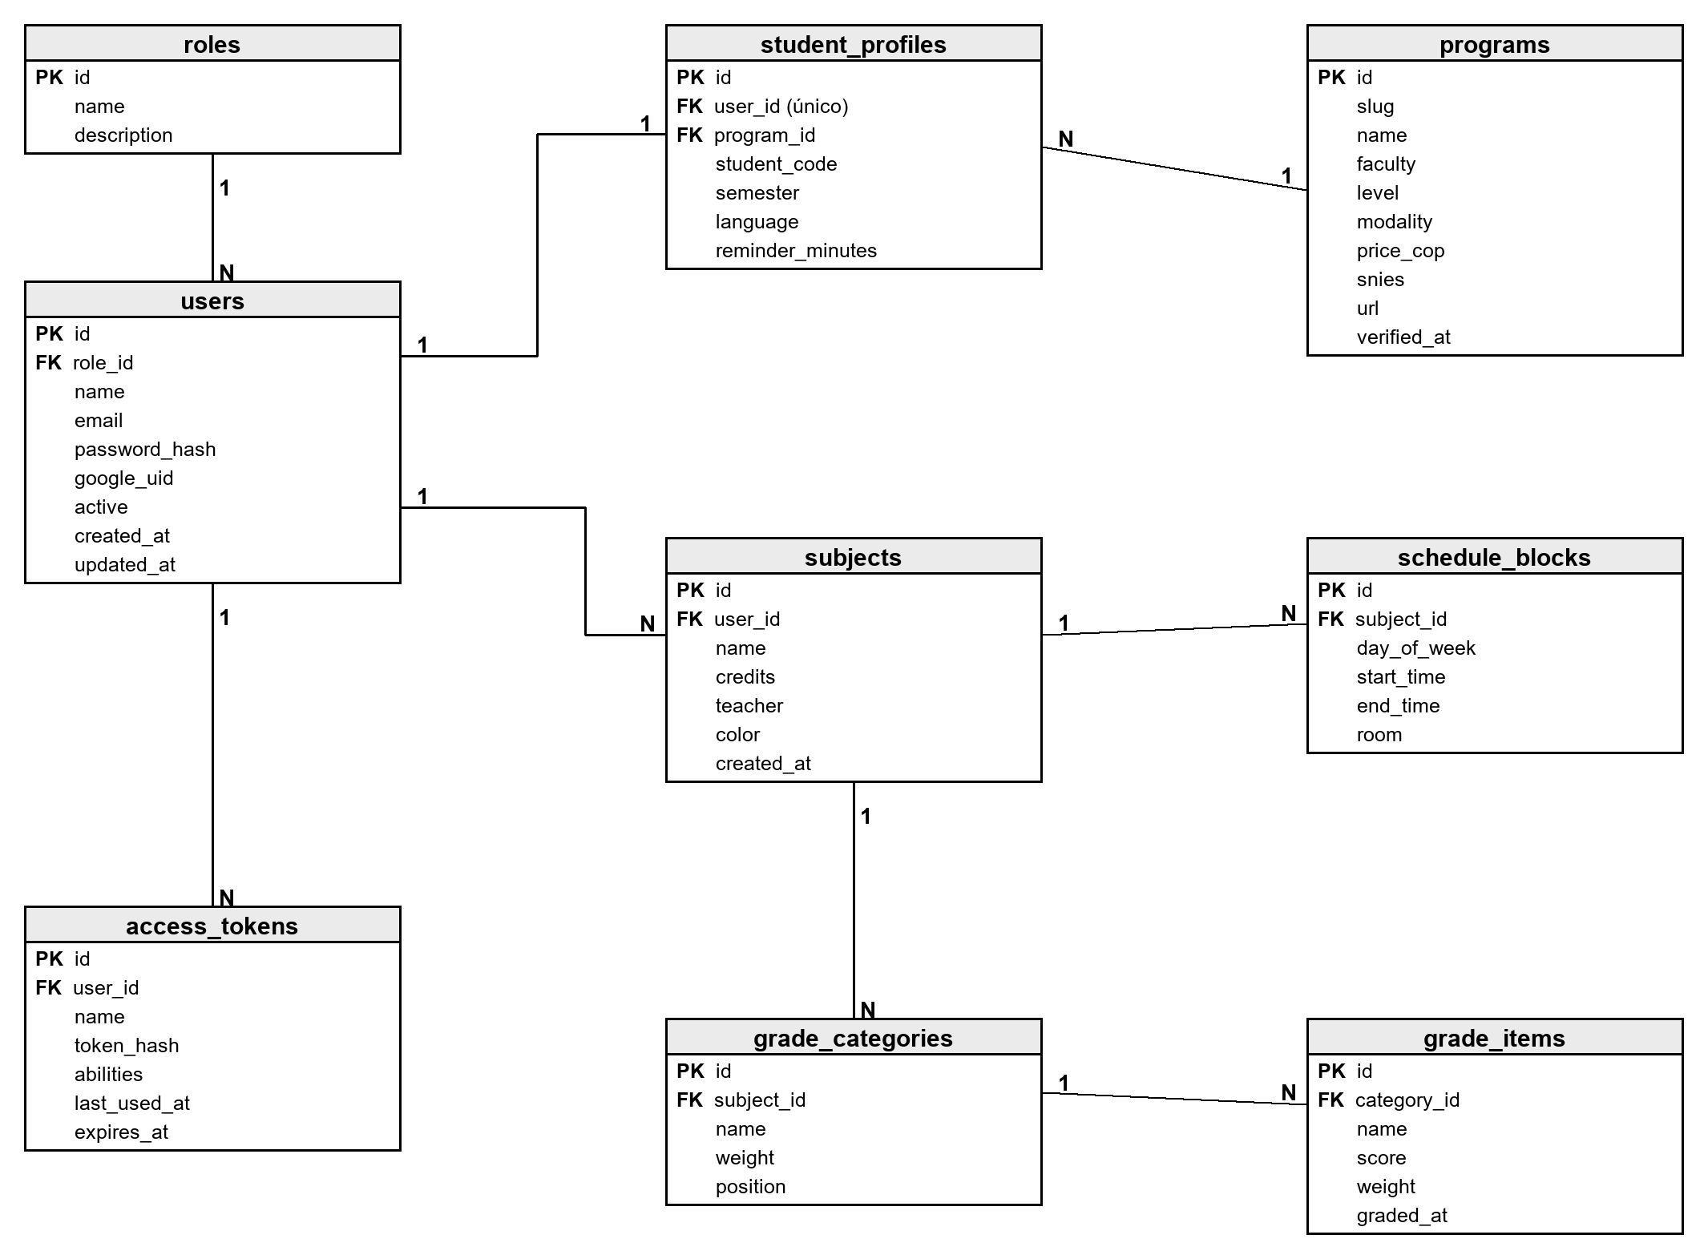
Nota. PK = llave primaria; FK = llave foránea; 1 y N indican la cardinalidad de cada relación.
Figura 2
Diagrama Relacional de Avisos, Preguntas Frecuentes y Buses
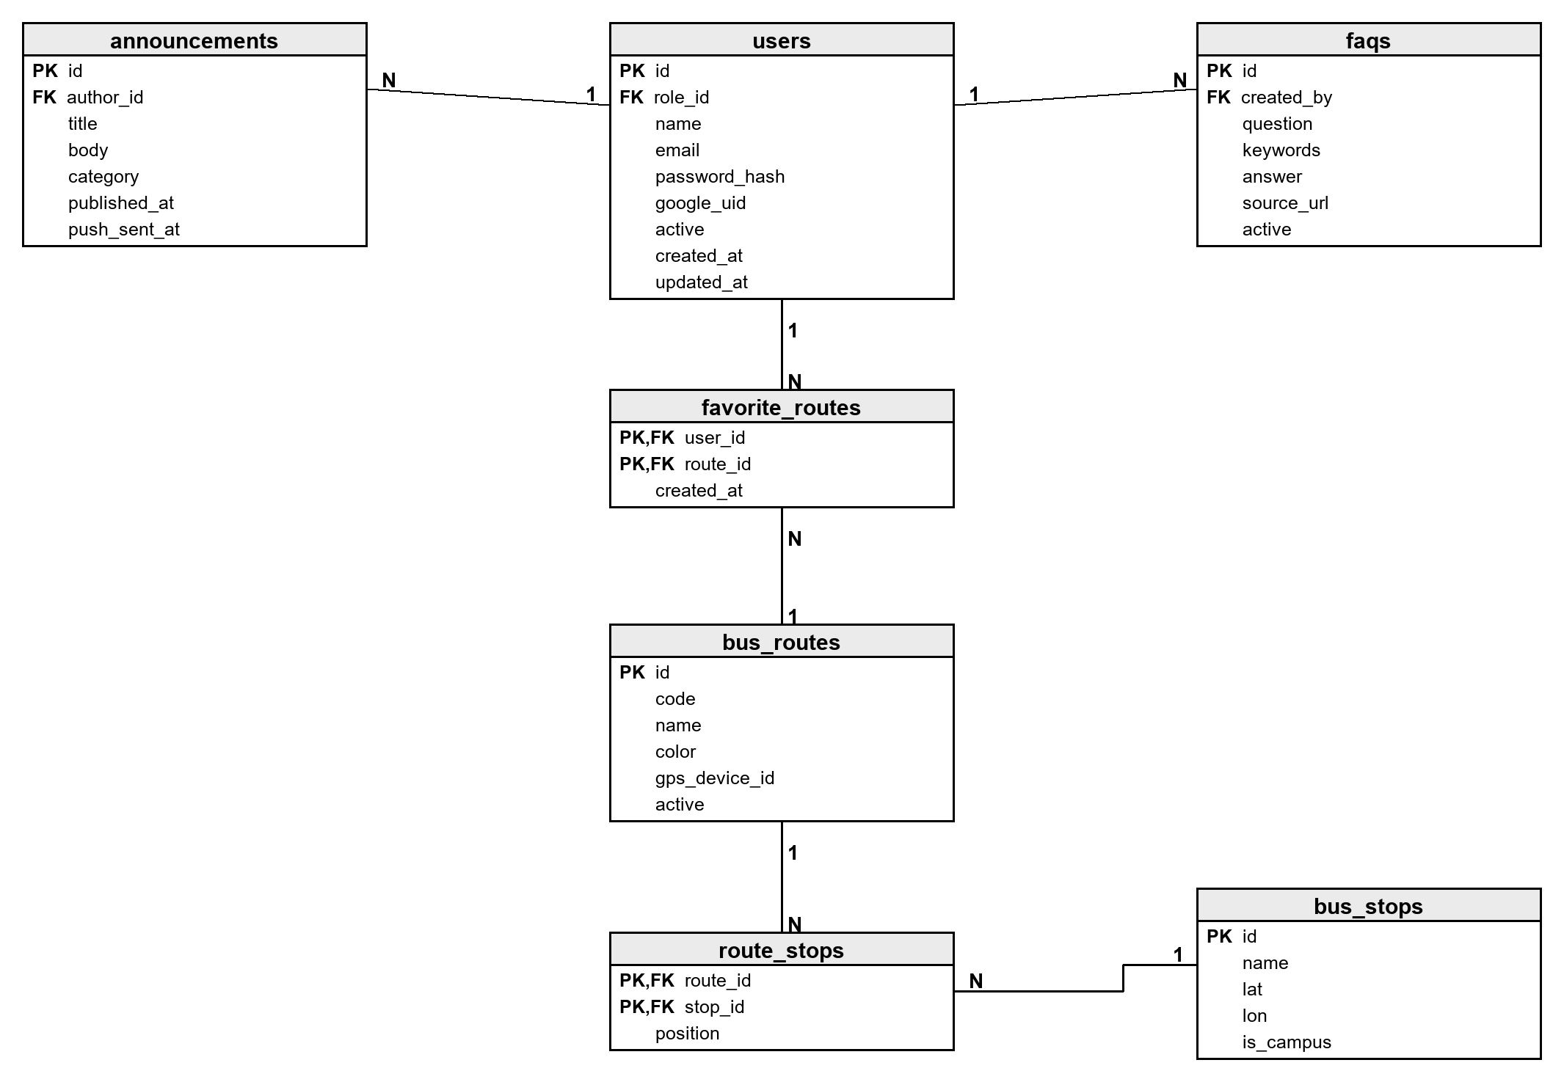
Nota. favorite_routes y route_stops son tablas intermedias de relaciones muchos a muchos con llave primaria compuesta.

Tabla 4
Relaciones entre los Modelos
Relación | Tipo | Descripción
roles → users | 1:N | Un rol agrupa a muchos usuarios; cada usuario tiene un rol.
users → student_profiles | 1:1 | Cada estudiante tiene un único perfil académico.
programs → student_profiles | 1:N | Un programa tiene muchos estudiantes.
users → access_tokens | 1:N | Un usuario puede tener sesión en varios dispositivos.
users → subjects | 1:N | Un estudiante registra muchas materias.
subjects → schedule_blocks | 1:N | Una materia tiene varios bloques en el horario semanal.
subjects → grade_categories | 1:N | Una materia se divide en cortes con su peso.
grade_categories → grade_items | 1:N | Un corte tiene varias notas.
users → announcements | 1:N | Un gestor publica muchos avisos.
users → faqs | 1:N | Un gestor crea muchas preguntas frecuentes.
users ↔ bus_routes | N:M | Rutas favoritas, mediante favorite_routes.
bus_routes ↔ bus_stops | N:M | Paradas de cada ruta y su orden, mediante route_stops.

Diccionario de Datos
Las Tablas 5 a 19 definen cada tabla con el nombre del campo, su tipo en PostgreSQL, sus restricciones y su descripción. Todas las llaves foráneas de datos propios del estudiante usan borrado en cascada.
Tabla 5
Diccionario de Datos de la Tabla roles
Campo | Tipo | Restricciones | Descripción
id | SMALLSERIAL | PK | Identificador del rol.
name | VARCHAR(30) | NOT NULL, UNIQUE | ESTUDIANTE, GESTOR o ADMINISTRADOR.
description | VARCHAR(150) | NULL | Descripción del rol.
Nota. Roles del sistema.

Tabla 6
Diccionario de Datos de la Tabla users
Campo | Tipo | Restricciones | Descripción
id | BIGSERIAL | PK | Identificador del usuario.
role_id | SMALLINT | FK → roles.id, NOT NULL | Rol del usuario.
name | VARCHAR(120) | NOT NULL | Nombre completo.
email | VARCHAR(160) | NOT NULL, UNIQUE | Correo institucional (@unab.edu.co).
password_hash | VARCHAR(100) | NULL | Contraseña cifrada con BCrypt; nula si entra con Google.
google_uid | VARCHAR(128) | NULL, UNIQUE | Identificador de la cuenta de Google institucional.
active | BOOLEAN | NOT NULL, DEFAULT true | Cuenta habilitada.
created_at | TIMESTAMPTZ | NOT NULL | Fecha de creación.
updated_at | TIMESTAMPTZ | NOT NULL | Fecha de la última modificación.
Nota. Cuentas de usuario.
Tabla 7
Diccionario de Datos de la Tabla student_profiles
Campo | Tipo | Restricciones | Descripción
id | BIGSERIAL | PK | Identificador del perfil.
user_id | BIGINT | FK → users.id, UNIQUE, CASCADE | Dueño del perfil (relación 1:1).
program_id | BIGINT | FK → programs.id, NULL | Programa que cursa.
student_code | VARCHAR(20) | NULL, UNIQUE | Código estudiantil.
semester | SMALLINT | NULL, CHECK 1 a 12 | Semestre actual.
language | VARCHAR(5) | NOT NULL, DEFAULT 'es' | Idioma: es, en, fr, pt o ko.
reminder_minutes | SMALLINT | NOT NULL, CHECK 0, 30 o 60 | Minutos de anticipación del recordatorio de clase.
Nota. Perfil académico del estudiante.
Tabla 8
Diccionario de Datos de la Tabla programs
Campo | Tipo | Restricciones | Descripción
id | BIGSERIAL | PK | Identificador del programa.
slug | VARCHAR(160) | NOT NULL, UNIQUE | Identificador en unab.edu.co.
name | VARCHAR(200) | NOT NULL | Nombre del programa.
faculty | VARCHAR(150) | NOT NULL | Facultad.
level | VARCHAR(40) | NOT NULL | Pregrado, posgrado, técnico o educación continua.
modality | VARCHAR(40) | NULL | Presencial, virtual o híbrida.
price_cop | BIGINT | NULL, CHECK ≥ 0 | Valor del semestre en pesos.
snies | VARCHAR(20) | NULL | Código SNIES.
url | VARCHAR(300) | NOT NULL | Ficha oficial del programa.
verified_at | TIMESTAMPTZ | NULL | Última verificación del precio.
Nota. Oferta académica de la UNAB.
Tabla 9
Diccionario de Datos de la Tabla access_tokens
Campo | Tipo | Restricciones | Descripción
id | BIGSERIAL | PK | Identificador del token.
user_id | BIGINT | FK → users.id, CASCADE | Dueño del token.
name | VARCHAR(60) | NOT NULL | Dispositivo (por ejemplo, «Android de Juan»).
token_hash | CHAR(64) | NOT NULL, UNIQUE | Huella SHA-256 del token; el token en claro no se guarda.
abilities | VARCHAR(200) | NOT NULL | Permisos del token.
last_used_at | TIMESTAMPTZ | NULL | Último uso.
expires_at | TIMESTAMPTZ | NOT NULL | Vencimiento.
Nota. Tokens de sesión por dispositivo.
Tabla 10
Diccionario de Datos de la Tabla subjects
Campo | Tipo | Restricciones | Descripción
id | BIGSERIAL | PK | Identificador de la materia.
user_id | BIGINT | FK → users.id, CASCADE | Estudiante dueño.
name | VARCHAR(120) | NOT NULL | Nombre de la materia.
credits | SMALLINT | NOT NULL, CHECK 0 a 10 | Créditos.
teacher | VARCHAR(120) | NULL | Profesor.
color | CHAR(7) | NOT NULL | Color en el horario (#RRGGBB).
created_at | TIMESTAMPTZ | NOT NULL | Fecha de creación.
Nota. Materias que registra el estudiante.
Tabla 11
Diccionario de Datos de la Tabla schedule_blocks
Campo | Tipo | Restricciones | Descripción
id | BIGSERIAL | PK | Identificador del bloque.
subject_id | BIGINT | FK → subjects.id, CASCADE | Materia.
day_of_week | SMALLINT | NOT NULL, CHECK 1 a 7 | Día (1 = lunes).
start_time | TIME | NOT NULL | Hora de inicio.
end_time | TIME | NOT NULL, CHECK > start_time | Hora de fin.
room | VARCHAR(40) | NULL | Salón.
Nota. Bloques semanales de clase.
Tabla 12
Diccionario de Datos de la Tabla grade_categories
Campo | Tipo | Restricciones | Descripción
id | BIGSERIAL | PK | Identificador del corte.
subject_id | BIGINT | FK → subjects.id, CASCADE | Materia.
name | VARCHAR(60) | NOT NULL | Nombre (por ejemplo, «Corte 1»).
weight | NUMERIC(5,2) | NOT NULL, CHECK 0 a 100 | Peso en porcentaje; la suma por materia no supera 100.
position | SMALLINT | NOT NULL | Orden del corte.
Nota. Cortes de una materia.
Tabla 13
Diccionario de Datos de la Tabla grade_items
Campo | Tipo | Restricciones | Descripción
id | BIGSERIAL | PK | Identificador de la nota.
category_id | BIGINT | FK → grade_categories.id, CASCADE | Corte.
name | VARCHAR(80) | NOT NULL | Parcial, quiz, taller o trabajo.
score | NUMERIC(2,1) | NULL, CHECK 0,0 a 5,0 | Nota; nula si está pendiente.
weight | NUMERIC(5,2) | NULL | Peso dentro del corte; nulo si todas pesan igual.
graded_at | DATE | NULL | Fecha de la evaluación.
Nota. Notas dentro de un corte.
Tabla 14
Diccionario de Datos de la Tabla bus_routes
Campo | Tipo | Restricciones | Descripción
id | BIGSERIAL | PK | Identificador de la ruta.
code | VARCHAR(20) | NOT NULL, UNIQUE | Código del bus en la plataforma GPS (por ejemplo, RUTA1).
name | VARCHAR(80) | NOT NULL | Nombre para mostrar.
color | CHAR(7) | NOT NULL | Color en el mapa.
gps_device_id | VARCHAR(40) | NULL, UNIQUE | Identificador del equipo GPS.
active | BOOLEAN | NOT NULL, DEFAULT true | Ruta en servicio.
Nota. Rutas de bus de la UNAB.

Tabla 15
Diccionario de Datos de la Tabla bus_stops
Campo | Tipo | Restricciones | Descripción
id | BIGSERIAL | PK | Identificador de la parada.
name | VARCHAR(120) | NOT NULL | Nombre (por ejemplo, «Campus El Jardín»).
lat | NUMERIC(9,6) | NOT NULL, CHECK −90 a 90 | Latitud.
lon | NUMERIC(9,6) | NOT NULL, CHECK −180 a 180 | Longitud.
is_campus | BOOLEAN | NOT NULL, DEFAULT false | Es una sede de la UNAB.
Nota. Paradas y sedes.
Tabla 16
Diccionario de Datos de la Tabla route_stops
Campo | Tipo | Restricciones | Descripción
route_id | BIGINT | PK, FK → bus_routes.id | Ruta.
stop_id | BIGINT | PK, FK → bus_stops.id | Parada.
position | SMALLINT | NOT NULL | Orden de la parada en la ruta.
Nota. Tabla intermedia rutas y paradas (N:M).
Tabla 17
Diccionario de Datos de la Tabla favorite_routes
Campo | Tipo | Restricciones | Descripción
user_id | BIGINT | PK, FK → users.id, CASCADE | Usuario.
route_id | BIGINT | PK, FK → bus_routes.id, CASCADE | Ruta favorita.
created_at | TIMESTAMPTZ | NOT NULL | Fecha en que se marcó.
Nota. Tabla intermedia usuarios y rutas favoritas (N:M).

Tabla 18
Diccionario de Datos de la Tabla announcements
Campo | Tipo | Restricciones | Descripción
id | BIGSERIAL | PK | Identificador del aviso.
author_id | BIGINT | FK → users.id, NOT NULL | Gestor o administrador que lo creó.
title | VARCHAR(140) | NOT NULL | Título.
body | TEXT | NOT NULL | Contenido.
category | VARCHAR(30) | NOT NULL | Académico, bienestar, transporte o evento.
published_at | TIMESTAMPTZ | NULL | Fecha de publicación; nula si es borrador.
push_sent_at | TIMESTAMPTZ | NULL | Cuándo se envió la notificación push.
Nota. Avisos de las dependencias.
Tabla 19
Diccionario de Datos de la Tabla faqs
Campo | Tipo | Restricciones | Descripción
id | BIGSERIAL | PK | Identificador de la pregunta.
created_by | BIGINT | FK → users.id, NOT NULL | Gestor que la creó.
question | VARCHAR(200) | NOT NULL | Pregunta principal.
keywords | TEXT | NOT NULL | Otras formas de hacer la pregunta, separadas por punto y coma.
answer | TEXT | NOT NULL | Respuesta oficial.
source_url | VARCHAR(300) | NOT NULL | Fuente oficial de la respuesta.
active | BOOLEAN | NOT NULL, DEFAULT true | Pregunta vigente.
Nota. Preguntas frecuentes de Banu.

Plan de Integración de APIs Externas
El backend consumirá cinco servicios externos; el curso exige al menos dos. Cada integración vive en una clase de servicio propia, con tiempo máximo de espera, manejo de errores y credenciales leídas de variables de entorno. La Tabla 20 resume cada una.

Tabla 20
APIs Externas que Integra el Backend
API | Para qué se usa | Autenticación (variable de entorno) | Servicio y comportamiento
Plataforma GPS de las Rutas UNAB (gpsmobile.net) | Último reporte de cada bus: posición, rumbo, hora, encendido y evento; alimenta GET /api/v1/bus/live. | Código del cliente en la URL del servicio (GPS_FEED_URL). | GpsFeedService: consulta como máximo cada 5 s, guarda la respuesta en caché y, si el GPS falla, entrega la última posición válida durante 1 minuto.
Proveedores de IA compatibles con OpenAI (Ollama Cloud; respaldo Groq, Gemini y OpenRouter) | Redactar las respuestas de Banu a partir de la información oficial encontrada. | Clave API en encabezado Bearer (OLLAMA_API_KEY, GROQ_API_KEY, GEMINI_API_KEY, OPENROUTER_API_KEY). | AiGatewayService: 25 s por modelo; si un modelo responde 429 descansa 2 minutos y se prueba el siguiente.
Firebase Cloud Messaging, API HTTP v1 (Google, s. f.) | Enviar la notificación push cuando un gestor publica un aviso. | Cuenta de servicio con OAuth 2.0 (FIREBASE_CREDENTIALS). | PushNotificationService: un envío por aviso al tema de la categoría; registra push_sent_at.
API REST de WordPress de unab.edu.co | Sincronizar el catálogo de programas (precios y fichas) y las noticias. | Pública; dirección en UNAB_WP_URL. | UnabWebService: lo usa el administrador en POST /api/v1/admin/programs/sync.
Google Identity (tokens de Firebase Authentication) | Iniciar sesión con la cuenta institucional @unab.edu.co. | Llaves públicas JWKS de Google; proyecto en FIREBASE_PROJECT_ID. | GoogleIdentityService: verifica la firma RS256, el emisor, la audiencia y el vencimiento del token.
Nota. Las cinco integraciones se simulan en las pruebas automatizadas, por lo que estas no dependen de internet.

Capa de Servicios
Los controladores nunca llaman a una API externa: dependen de una interfaz (por ejemplo, PushSender) cuya implementación real usa el cliente HTTP de Ktor y cuya implementación de pruebas usa MockEngine, equivalente a las fachadas falsas de Laravel. Así, una prueba de POST /api/v1/announcements verifica que se envía exactamente una notificación con el título correcto, sin contactar a Firebase.

Credenciales y Webhooks
Las credenciales se definen en variables de entorno, documentadas en el archivo .env.example, y nunca se guardan en el repositorio. Para recibir posiciones desde un celular a bordo con Traccar Client se expone el webhook POST /api/v1/webhooks/gps. Como la API no usa cookies de sesión, la protección CSRF de los formularios web no aplica (es el equivalente de la exención del middleware en Laravel); en su lugar, cada petición debe traer una firma HMAC-SHA256 calculada con el secreto GPS_WEBHOOK_SECRET y está sujeta a un límite de peticiones por minuto, siguiendo las recomendaciones de OWASP Foundation (2023).

Definición de Endpoints REST
Todos los endpoints usan el prefijo /api/v1, reciben y devuelven JSON y siguen la semántica de los métodos y códigos de estado de HTTP (Fielding et al., 2022) y el estilo arquitectónico REST (Fielding, 2000). Las rutas protegidas exigen el encabezado Authorization: Bearer con el token de acceso. Las respuestas exitosas usan la forma { "data": … } y los errores la forma { "error": mensaje, "code": código, "fields": errores por campo, "requestId": identificador }. La Tabla 21 lista los endpoints previstos.

Tabla 21
Endpoints REST Previstos
Método | URI | Acceso | Funcionalidad | Respuestas
GET | /api/v1/health | Público | Estado del servicio y de la base de datos. | 200, 500
POST | /api/v1/auth/register | Público | Registra un estudiante con correo @unab.edu.co y emite su token. | 201, 400, 409
POST | /api/v1/auth/login | Público | Inicia sesión con correo y contraseña y emite un token. | 200, 400, 401
POST | /api/v1/auth/google | Público | Cambia un token de Google institucional por un token propio. | 200, 401
POST | /api/v1/auth/logout | Autenticado | Revoca el token actual. | 204, 401
GET | /api/v1/me | Autenticado | Datos del usuario, su rol y su perfil. | 200, 401
PUT | /api/v1/me/profile | Estudiante | Actualiza programa, semestre, idioma y recordatorio. | 200, 400, 401
GET | /api/v1/subjects | Estudiante | Lista sus materias con el horario. | 200, 401
POST | /api/v1/subjects | Estudiante | Crea una materia con sus bloques; rechaza choques de horario. | 201, 400, 401
GET | /api/v1/subjects/{id} | Dueño | Detalle de una materia. | 200, 403, 404
PUT | /api/v1/subjects/{id} | Dueño | Modifica la materia y su horario. | 200, 400, 403, 404
DELETE | /api/v1/subjects/{id} | Dueño | Elimina la materia con sus cortes y notas. | 204, 403, 404
POST | /api/v1/subjects/{id}/categories | Dueño | Crea un corte; la suma de pesos no puede superar 100 %. | 201, 400, 403
POST | /api/v1/categories/{id}/items | Dueño | Registra una nota entre 0,0 y 5,0. | 201, 400, 403, 404
GET | /api/v1/subjects/{id}/summary | Dueño | Promedio, acumulado y nota necesaria para aprobar (Arts. 39 y 44). | 200, 403, 404
GET | /api/v1/schedule/next | Estudiante | Próxima clase del estudiante. | 200, 401
GET | /api/v1/programs | Público | Programas con filtros por facultad, nivel y precio máximo. | 200, 400
GET | /api/v1/programs/{slug} | Público | Ficha de un programa. | 200, 404
GET | /api/v1/bus/routes | Público | Rutas con sus paradas. | 200
GET | /api/v1/bus/live | Público | Buses en vivo con estado, rumbo y sede más cercana (API GPS). | 200, 500
PUT | /api/v1/bus/routes/{id} | Gestor | Edita una ruta y el orden de sus paradas. | 200, 400, 403, 404
POST | /api/v1/me/favorite-routes/{routeId} | Autenticado | Marca una ruta como favorita. | 201, 404
DELETE | /api/v1/me/favorite-routes/{routeId} | Autenticado | Quita una ruta de favoritas. | 204, 404
GET | /api/v1/announcements | Público | Avisos publicados, paginados y por categoría. | 200
POST | /api/v1/announcements | Gestor | Crea un aviso; si se publica, envía la notificación push (FCM). | 201, 400, 403
PUT | /api/v1/announcements/{id} | Autor o administrador | Edita o publica un aviso. | 200, 400, 403, 404
DELETE | /api/v1/announcements/{id} | Autor o administrador | Retira un aviso. | 204, 403, 404
POST | /api/v1/banu/ask | Público con límite | Pregunta a Banu: preguntas frecuentes, búsqueda y IA verificada. | 200, 400, 429
GET | /api/v1/faqs | Gestor | Lista las preguntas frecuentes. | 200, 403
POST | /api/v1/faqs | Gestor | Crea una pregunta frecuente con su fuente oficial. | 201, 400, 403
PUT | /api/v1/faqs/{id} | Gestor | Edita una pregunta frecuente. | 200, 400, 403, 404
DELETE | /api/v1/faqs/{id} | Gestor | Desactiva una pregunta frecuente. | 204, 403, 404
GET | /api/v1/admin/users | Administrador | Lista usuarios con filtros por rol. | 200, 403
PATCH | /api/v1/admin/users/{id}/role | Administrador | Cambia el rol de un usuario. | 200, 400, 403, 404
POST | /api/v1/admin/programs/sync | Administrador | Sincroniza programas desde unab.edu.co (WordPress). | 200, 403, 500
POST | /api/v1/webhooks/gps | Firma HMAC | Recibe la posición de un dispositivo a bordo. | 202, 400, 401
Nota. 400 = datos inválidos; 401 = sin token o token vencido; 403 = sin permiso; 404 = no existe; 409 = correo ya registrado; 429 = demasiadas peticiones; 500 = error interno (sin detalles técnicos en la respuesta).

Endpoints Núcleo para la Entrega Final
De la lista anterior, cinco endpoints concentran los requisitos del curso (autenticación con tokens, validación de solicitudes, reglas de negocio, autorización por rol y por propiedad, e integración con APIs externas) y serán los primeros en quedar completos y probados:
- POST /api/v1/auth/login: autenticación y emisión de tokens.
- POST /api/v1/subjects: validación de la materia y de sus bloques sin choques de horario (201 Created).
- GET /api/v1/subjects/{id}/summary: cálculo de notas según el Reglamento Estudiantil y política de propiedad.
- POST /api/v1/announcements: rol de gestor e integración con Firebase Cloud Messaging.
- GET /api/v1/bus/live: integración con la plataforma GPS de las Rutas UNAB, con caché.

Plan de Pruebas
Cada endpoint tendrá pruebas de integración con JUnit y el entorno testApplication de Ktor, sobre una base de datos H2 en memoria que Flyway migra antes de cada prueba. Las APIs externas se reemplazan por MockEngine. Las pruebas cubren el caso exitoso y los errores 400, 401, 403 y 404 de cada endpoint. El repositorio público del backend incluirá un archivo README.md con la instalación, la configuración de .env.example, la ejecución de migraciones y semillas y el comando de las pruebas.

Referencias
Congreso de la República de Colombia. (2012, 17 de octubre). Ley Estatutaria 1581 de 2012, por la cual se dictan disposiciones generales para la protección de datos personales. Diario Oficial 48.587.
Fielding, R. T. (2000). Architectural styles and the design of network-based software architectures [Tesis doctoral, University of California, Irvine]. https://ics.uci.edu/~fielding/pubs/dissertation/top.htm
Fielding, R., Nottingham, M., & Reschke, J. (Eds.). (2022). HTTP semantics (RFC 9110). Internet Engineering Task Force. https://doi.org/10.17487/RFC9110
Google. (s. f.). Firebase Cloud Messaging. Firebase. https://firebase.google.com/docs/cloud-messaging
JetBrains. (s. f.-a). Ktor documentation. https://ktor.io/docs/welcome.html
JetBrains. (s. f.-b). Exposed documentation. https://www.jetbrains.com/help/exposed/home.html
OWASP Foundation. (2023). OWASP API security top 10: 2023. https://owasp.org/API-Security/editions/2023/en/0x00-header/
Redgate. (s. f.). Flyway documentation. https://documentation.red-gate.com/flyway
Universidad Autónoma de Bucaramanga. (2019). Reglamento estudiantil de pregrado. https://unab.edu.co/wp-content/uploads/2026/04/Reglamento-estudiantil-pregrado.pdf

